Согласование антенн
при помощи четвертьволнового трансформатора.

by UT4EN

Трансформирующие свойства четвертьволновых линий известны давно, но широкого применения они не получили ввиду ряда причин. Попробуем разобраться детально.
Четвертьволновый трансформатор представляет собой отрезок кабеля равный четверти длины волны. Строго говоря это может быть не обязательно кабель, а волновая линия или резонатор типа «желобок», но для КВ будем применять кабель.

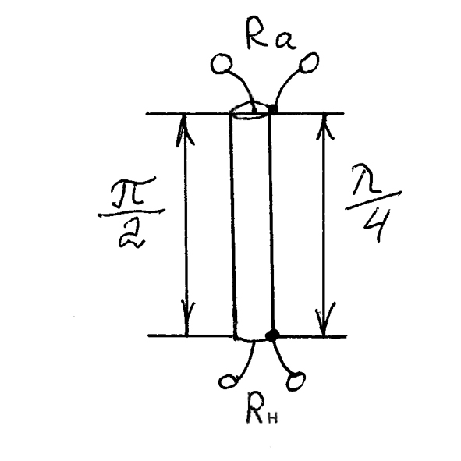

Рис.1

Электрическая длина отрезка – четверть длины волны, физическая длина – с учетом Ку – коэффициента укорочения кабеля, математическая длина – Пи/2 или 90 градусов. Такая линия обладает свойством трансформации сопротивления и называется четвертьволновым трансформатором.

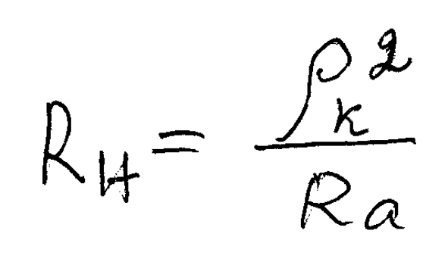

Такой трансформатор можно использовать для согласования антенны с фидерной линией. Для примера возьмем широко распространенную антенну (полноразмерную рамку с периметром равным длине волны) - треугольник называемый «дельта» сопротивлением 112 Ом и согласуем с кабелем с волновым сопротивлением 50 Ом используя в качестве четвертьволнового трансформатора кабель с волновым сопротивлением 75 Ом:

Rн = 75*75/112 = 50,22

Следует сразу оговорить, что согласование при помощи четвертьволнового трансформатора – это однодиапазонный вариант. Расчеты производятся на частоте резонанса антенны, где сопротивление не имеет реактивной составляющей Если антенна позволяет работать на разных диапазонах то для каждого диапазона требуется свой согласователь.
При помощи четвертьволновых трансформаторов легко поясняется принцип полуволнового повторителя. Представим его в виде двух четвертьволновых трансформаторов соединенных последовательно

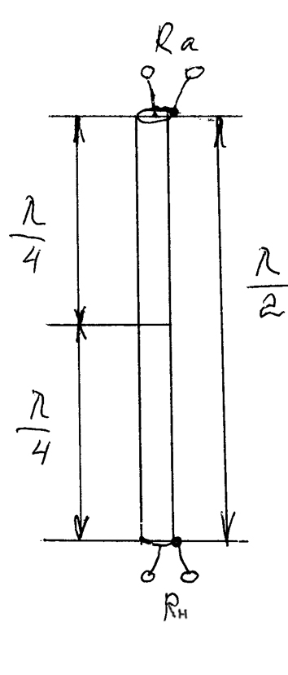

Рис.2

Взяв исходные данные из предыдущего примера – Rа = 112 Ом и кабель 75 Ом получим:
первый трансформатор трансформирует:

R1 = 75*75/112 = 50,22 Ом,

второй:

Rн = 75*75/50,22 = 112 Ом.

На выходе такого полуволнового отрезка получили то же сопротивление, что и на входе. Это свойство широко используется радиолюбителями. Однако это не лучший вариант, т. к. согласование должно быть не только на участке выходной каскад-кабель, а по всему тракту передатчик - антенна. Применение полуволнового повторителя как согласователя с антенной называется обманом самого себя, т к несогласованным остается переход фидер – антенна.
Вернемся к четвертьволновому трансформатору. Если один конец такого трансформатора замкнуть накоротко, то открытый конец будет иметь теоретически бесконечно большое сопротивление.

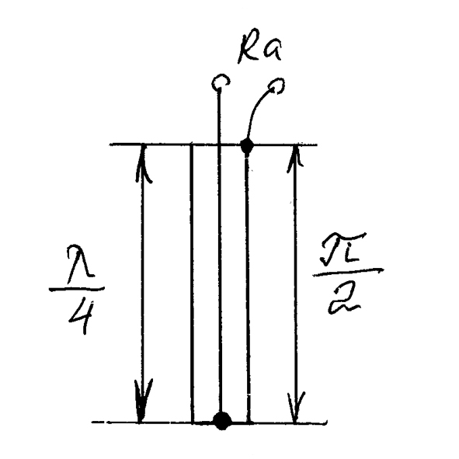

Рис.3

Если к открытому концу подключить нагрузку с сопротивлением Rа, то сопротивление вдоль линии распределится от нуля до Rа но не линейно, а пропорционально синусоидальной функции, и когда угол изменяется от нуля град. до 90 град. (Пи/2), а это соответствует линейным размерам от закороченного конца до точки подключения нагрузки, то значения синуса изменяются от 0 до 1, а сопротивление от нуля до сопротивления нагрузки. Если подключить фидер к такому трансформатору, то передвигая точку подключения можно найти точку с сопротивлением равным волновому сопротивлению фидера. ( См. Рис.4 )

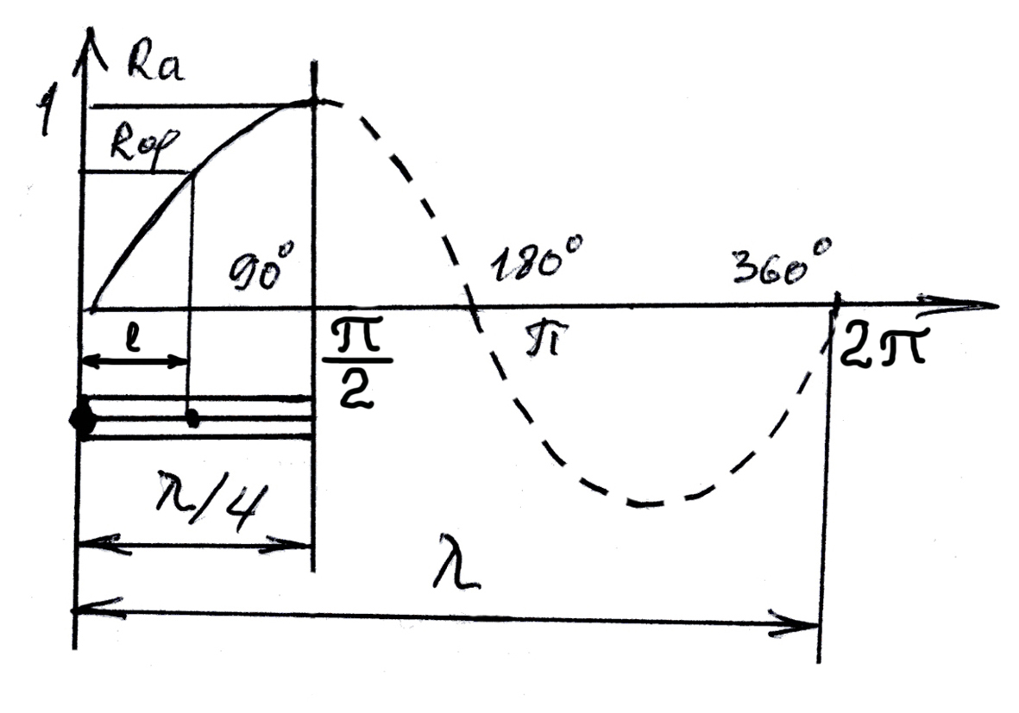

Рис.4

Это свойство используется для согласования антенн с фидером. При этом не имеет значения каким кабелем и с каким волновым сопротивлением сделан четвертьволновой трансформатор и каким кабелем выполнена фидерная линия. Они могут иметь разное волновое сопротивление и разный коэффициент укорочения. К сожалению нигде не приводится расчет такого согласования, а даются готовые размеры для конкретного случая. Искать точку подключения экспериментально-неблагодарное занятие. Рассмотрим несколько вариантов.

1. Сопротивление антенны выше волнового сопротивления кабеля.

В этом случае подключаем антенну к открытому концу трансформатора.

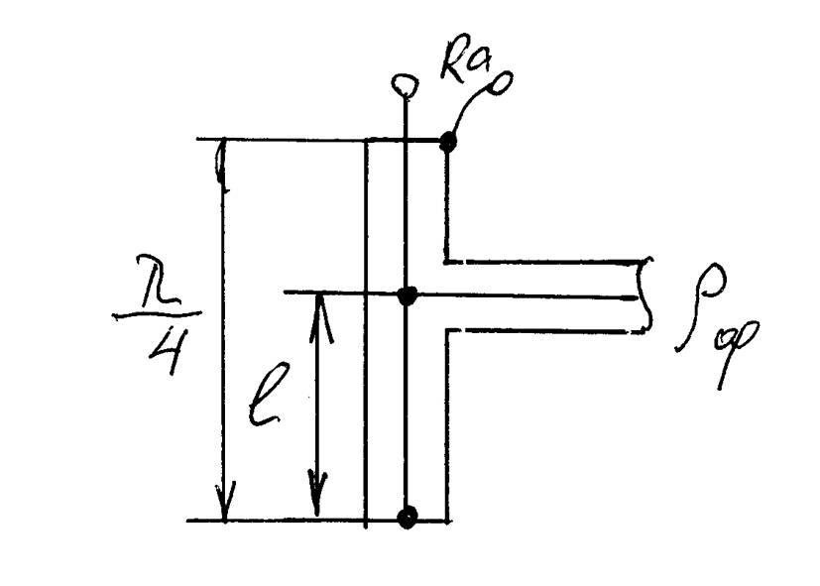

Рис.5

Нам необходимо рассчитать в какую точку подключить фидер отмеряя от закороченного конца. На Рис.5 это длина L. Для расчета используем формулу:
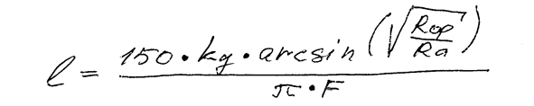

Где Ra – сопротивление антенны
Rф - волновое сопротивление фидерной линии
Ку – коэффициент укорочения кабеля трансформатора,
F - частота в МГц.

Довольно трудно найти калькулятор который вычисляет значение арксинуса. Даю ссылку такого калькулятора: http://help-math.narod.ru/ . Для вычислений на таком калькуляторе нужно ввести всю формулу с исходными данными и сделать расчет. Для нашего примера, где

- сопротивление антенны 112 Ом
- фидер 75 Ом
- трансформатор из кабеля с Ку = 0,66
- F =3,6 МГц

Найдем точку подключения фидера считая от закороченного конца:

L = 150*0.66*arcsin(sqrt(75/112))/3.14/3.6 = 8.39 метра.

Если подставить в формулу равные значения сопротивлений антенны и фидера ( к примеру сопротивление фидера равно сопротивлению антенны = 112 Ом ),

L = 150*0.66*arcsin(sqrt(112/112))/3.14/3.6 = 13,75 метра.

Это и есть четверть длины волны.
Четвертьволновый трансформатор имеет еще одно замечательное свойство. При изменении частоты в сторону от резонанса сопротивление антенны приобретает комплексный характер со знаком реактивной составляющей плюс или минус. Сопротивление четвертьволнового трансформатора также становится реактивным, но с противоположным знаком. Это приводит к взаимной компенсации реактивных составляющих и расширению полосы пропускания резонансных антенн до 20%, что очень важно на таких диапазонах как 80 и теперь уже 40 метров.

2. Сопротивление антенны ниже сопротивления кабеля.

В этом случае к открытому концу четвертьволнового трансформатора подключают фидер, а антенну к точке между замкнутым концом трансформатора и фидером.
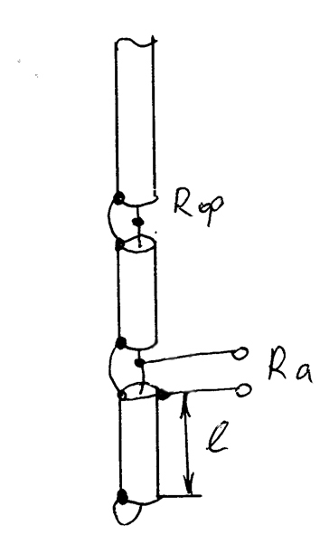

Рис.6

В случае, если четвертьволновый трансформатор и фидерная линия изготовлены из одинакового кабеля, можно сделать такое преобразование:

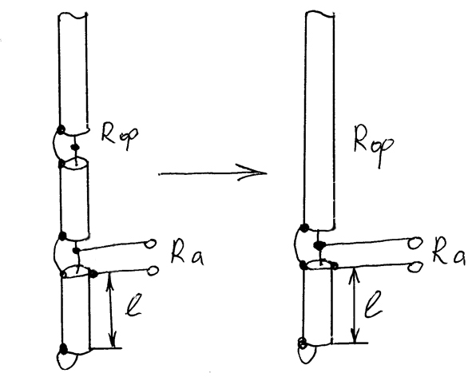

Рис.7

Остается произвести расчет точки подключения антенны. Расчет проводим практически по той же формуле поменяв местами Rа и Rф:
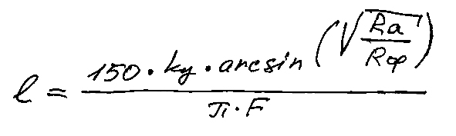

Хочу выразить благодарность Сергею Макаркину RX3AKT за техническую консультацию и рецензию статьи.

Владислав Кеденко UT4EN
ut4en@ukr,net

